Дополнительные публичные обсуждения проекта постановления Правительства Курской области
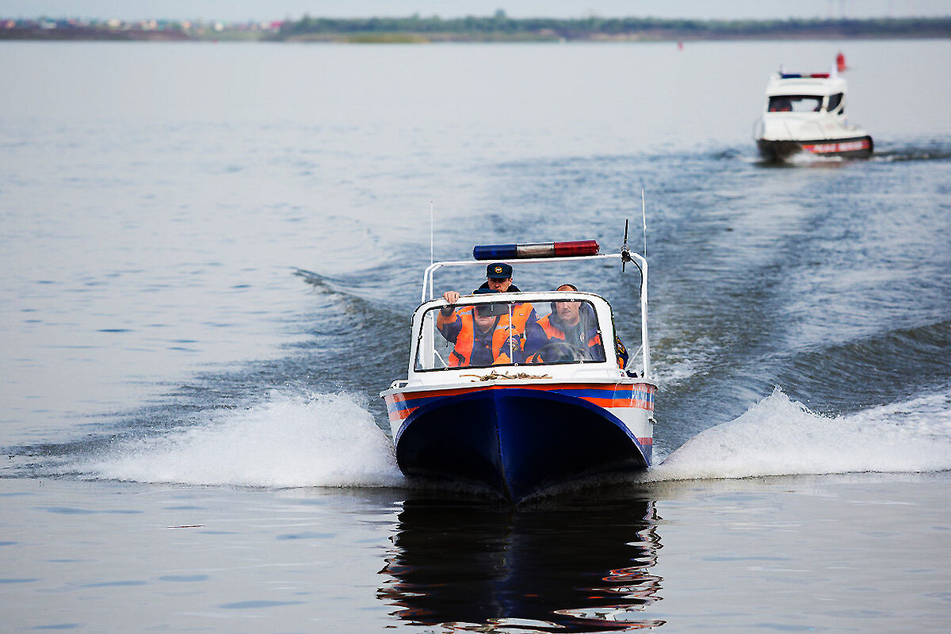
Министерство экономического развития Курской области проводит дополнительные публичные обсуждения в рамках процедуры оценки регулирующего воздействия по проекту постановления Губернатора Курской области «О внесении изменений в отдельные законодательные акты Российской Федерации и признании утратившим силу пункта 7 статьи 25 Водного кодекса Российской Федерации», от 3 февраля 2025 года № 4-ФЗ «О безопасности людей на водных объектах».
Цель предлагаемого регулирования – обеспечение безопасности при эксплуатации маломерных судов и плавательных средств, не относящихся к категории маломерных судов на водных объектах общего пользования на территории Курской области.
Предлагаем рассмотреть проект нормативного правового акта на предмет наличия в нем положений, вводящих избыточные, необоснованные ограничения или обязанности для предпринимателей.

Подробная информация о проекте постановления размещена в государственной информационной системе «Интернет-портал правовой информации Курской области» (https://kurskpravo.ru/). (Свои предложения и замечания просим направить в электронном виде (doc*, rtf*) не позднее 15 декабря 2025 года на адрес электронной почты ORV@rkursk.ru, контактное лицо: Савкова Олеся Ивановна, 8 (412) 33-07-73.

